各位家长好：
今天我们的队长是开启第二轮的郑艾登和邓美琪。
首先我们进行了听写。邓美琪队平均分13 : 10获胜。特别表扬刘胤修21/20，周涵睿21/20，王骏豪21/20，李梓豪20/20，邓美琪18/20，何健熙18/20，丘如万18/20，其他同学请继续加油！认读词卡环节全队PK郑艾登队23:22一分小胜。同声母组词，两队都非常积极踊跃，最终郑艾登队18:17胜出。最终邓美琪队以总分微弱优势获得了今天最终的团队胜利！
下周我们的队长是王骏豪和周涵睿，请两位同学做好准备！
今天我们学习了新课《神医扁鹊》的上半部分，在课堂里我们讨论了现代人生病以后怎么看医生，也了解了古代人看的传统中医，还试着自己找了自己的脉搏。观看了中医和西医起源与区别的小视频。朗读课文，解释课文以及相关语法学习之后，我们又总结了上周的写作扩充练习《第一次XX》。大部分同学都写的很棒，例如瑞恩的做泡面、雨恩的做蛋糕、胤修的炒鸡蛋、如万的坐邮轮、麦琪的做排骨，我们在课堂上展示和分享了这些同学的作文。同时也总结了一些同学写的不足的地方。
以下是今天的回家作业：
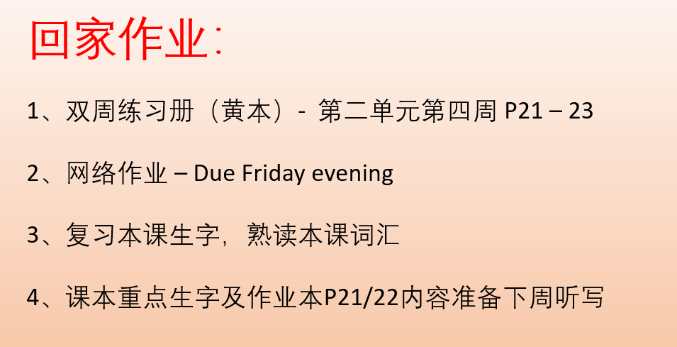

本学年马立平网络教室code – N1WSA
本学年Google Classroom code – 6xg27sg
小管家班级口令 - 21084210
请家长们帮助学生加入，谢谢您的支持与配合。如有任何问题，请随时在班级群、微信私信或邮件与我联络。

